ثانوية سعد دحلب .القبة التاريخ :18/03/2010
المستوى: السنة الثالثة علوم تجريبية التوقيت :من 8سا إلى 11سا

الاختبار الثاني في مادة العلوم الفيزيائية

التمرين الأول :
يتحلل المحلول المائي للماء الأكسجيني إلى غاز ثنائي الأكسجين وماء ، تعطى لك المعادلة المنمذجة
للتحول الكيميائي الحادث .
نريد دراسة حركية هذا التفاعل والذي نعتبره تاما ، وذلك عند الدرجة . ولأن تفكك الماء الأكسجيني بطيء جدا ، نستخدم وسيط وهو عبارة عن شوارد الحديد III أي .
عند اللحظة نمزج :
من المحلول المائي للماء الأكسجيني تركيزه المولي بالمادة المذابة .
من المحلول المائي لكلور الحديد III .
الماء المقطر إلى غاية الحصول على محلول حجمه .
يسمح التجهيز المستخدم بتجميع الغاز المنطلق و قياس حجمه عند الضغط الجوي .
نفرض أن الحجم الكلي للمحلول يبقى ثابتا خلال التجربة ونفرض أن الغاز المنطلق مثاليا .
النتائج المتحصل عليها مدونة في الجدول التالي :
60 | 40 | 35 | 30 | 25 | 20 | 15 | 10 | 5 | 0
680 | 610 | 590 | 540 | 500 | 440 | 360 | 270 | 160 | 0
I- تقدم التفاعل
1- أنشيء جدول التقدم .
2- أحسب قيمة التقدم الأعظمي للتفاعل .
3- أوجد عبارة التقدم للتفاعل بدلالة حجم ثنائي الأكسجين الناتج .
4- أحسب قيمته عند .
II- تحليل البيان
البيان التالي يعطي تغيرات التقدم بدلالة الزمن .
1- عرف زمن نصف التفاعل وأوجد قيمته بيانيا .
2- ماهي المعلومة التي يعطيها البيان والتي تخص تطور سرعة التفاعل خلال الزمن ؟ برر إجابتك .

III- العوامل الحركية
1- ما هو العامل الحركي الذي يسمح بشرح تطور سرعة التفاعل خلال الزمن ؟ فسر هذا التطور مجهريا .
2- أرسم على البيان المعطى شكل البيان لو تمت التجربة في درجة حرارة أعلى . علل .
3- أجب مع التعليل ، بصحيح أو خطأ ، في حالة ما إذا أكملنا المزيج الإبتدائي بالماء المقطر حتى الحصول على محلول حجمه .
الإقتراح الأول : التقدم النهائي يقسم على 2 .
الإقتراح الثاني : يصل التفاعل إلى الحالة النهائية في مدة أقصر .

التمرين الثاني :
دراسة النشاط الإشعاعي للفصفور
الفصفور مشع ، يتفكك بإنبعاث إلكترون ، نصف عمر الفصفور .
1- ينتج عن تفكك الفوصفر الكبريت ، أكتب معادلة التفكك .
عند اللحظة ، كانت لدينا في المخبر عينة من الفصفور تحتوي على .
قانون التناقص الإشعاعي يعطي عدد أنوية الفصفور المتبقية عند كل لحظة زمنية حيث
هو مقدار ثابت موجب .
2- بين أن عدد الأنوية هو حل للمعادلة التفاضلية .
3- عرف نصف العمر ثم أوجد العلاقة .
- أحسب ب .
4- أعط عبارة بدلالة الزمن .
5- الجدول التالي يعطي لك تغيرات بتغير الزمن .

45 | 40 | 35 | 30 | 25 | 20 | 15 | 10 | 5 | 0
48.48 | 48.73 | 48.94 | 49.25 | 49.43 | 49.69 | 49.91 | 50.16 | 50.41 | 50.66
- أرسم البيان ثم تحقق من قيمة المحسوبة في السؤال 3 .

التمرين الثالث :
لدراسة شحن وتفريغ مكثفة عبر ناقل أومي نحقق التركيب التجريبي التالي .
I- شحن المكثفة
يسري المولد في الدارة تيارا شدته ، البيان التالي يعطي
تغيرات شحنة المكثفة بدلالة التوتر بين طرفيها .
10

1- أوجد من البيان قيمة سعة المكثفة .
2- إن القيمة المعطاة من طرف الصانع هي بدقة %20 .
- هل القيمة المتحصل عليها تتوافق مع ما أعطاه الصانع ؟
3- قارن بين الطاقة المخزنة من طرف المكثفة خلال نفس المدة وهذا عندما نشحنها بتيار شدته و
II- تفريغ المكثفة
عندما يصل التوتر بين طرفي المكثقة إلى القيمة ، نغير وضع البادلة من 2 إلى 1
نأخذ هذه اللحظة كمبدأ جديد للأزمنة .
1- أحسب الطاقة المخزنة في المكثفة خلال الشحن .
2- أوجد المعادلة التفاضلية التالية.
3- إعتمادا على ما درسته ، أعط حل لهذه المعادلة .
4- ما قيمة التوتر بين طرفي المكثفة عند ؟
5- نريد تفريغ المكثفة بسرعة ، أيجب علينا إستخدام ناقل مقاومته كبيرة أو صغيرة ؟

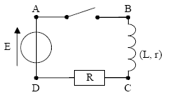
التمرين الرابع :
لدينا وشيعة حقيقية مقاومتها الداخلية و معامل تحريضها الذاتي .
لغرض معرفة قيمة كل من و ، نحقق الدارة الجانبية حيث
و .
بواسطة برنامج خاص تحصلنا على :
البيان الممثل لتغيرات التوتربين طرفي الناقل بتغير الزمن
و البيان الممثل لتغيرات التوتر بين طرفي الوشيعة بتغير الزمن .
اللحظة توافق لحظة غلق الدارة .

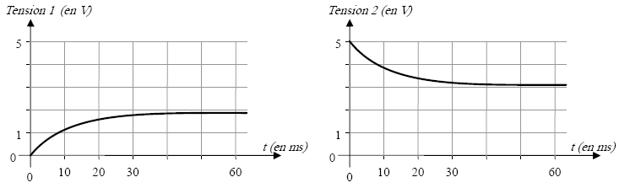
الشكل-1-
الشكل-2-

I- تمهيد
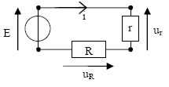
1- كيف تتصرف الوشبعة عندما تثبت المقادير الفيزيائية ؟
2- لنعتبر الدارة الجانبية .
أ- عبر عن بدلالة ، و .
ب- إستنتج عبارة و بدلالة ، و .

II- تحديد قيمة المقاومة الداخلية للوشيعة
1- ماهو البيان الموافق للتوتر وللبيان ؟
2- ماهي العلاقة بين ، و ؟ هل البيانين يتوافقان مع هذه العلاقة ؟
3- أ- ماهي القيمة الحدية ؟
ب- إعتمادا على التمهيد ، إستنتج قيمة .
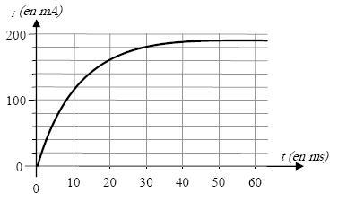
III- تحديد قيمة التحريض الذاتي للوشيعة
إنطلاقا من البيان ، نرسم البيان
الجانبي .
1- ماهي القيمة الحدية ل ؟
2- أوجد بيانيا قيمة ثابت الزمن للدارة .
3- أعط العبارة النظرية ل .
4- إستنتج قيمة .

التمرين الخامس :
I- التحول الكيميائي المدروس
حمض الإيثانويك والمسمى أيضا حمض الخل ، يتفاعل جزئيا مع الماء حسب المعادلة :
1- أعط تعريف الحمض حسب برونشتد .
2- أكتب الثنائيتين أساس/حمض الداخلتين في التفاعل .
3- عبر عن ثابت التوازن المرفق لمعادلة التوازن الكيميائي .
II- الدراسة عن طريق قياس الناقلية
نقيس عند ناقلية محلول حمض الإيثانويك الذي تركيزه وحجمه فيشير جهاز قياس الناقلية إلى القيمة .
1- أحسب كمية مادة حمض الإيثانويك الإبتدائية .
2- أنشيء جدول تقدم التفاعل .
- عبر عن التقدم الأعظمي ثم أحسبه .
3- بإهمال أي تفاعل كيميائي آخر، ماهي الأفراد الكيميائية المسؤولة عن ناقلية المحلول ؟
4- أعط العبارة الحرفية للناقلية للمحلول بدلالة التراكيز النهائية لشوارد الهيدرونيوم وشوارد الإيثانوات.
5- أعط العبارة الحرفية التي تسمح بالحصول على التراكيز المولية النهائية للشوارد بدلالة ، و ثم أحسب التركيز المولي النهائي لكل شاردة .
6- أعط عبارة التقدم النهائي للتفاعل ثم أحسبه .
7- أعط العبارة الحرفية لنسبة التقدم النهائي ثم أحسبه . هل التحول المدروس تام ؟ علل إجابتك .
8- أحسب قيمة ثابت التوازن . هل هذه النتيجة موافقة مع جوابك السابق ؟

إنتهى

